《机器学习基础》实验报告

年级、专业、班级 |  | 20级计卓02班 |  |  | 姓名 | 贾旺旺
实验题目 | 决策树算法实验
实验时间 | 2022/11/13 |  | 实验地点 | DS1422
实验成绩 |  |  | 实验性质 | □验证性 □设计性 □综合性
教师评价：
□算法/实验过程正确； □源程序/实验内容提交 □程序结构/实验步骤合理；
□实验结果正确； □语法、语义正确； □报告规范；
其他：
评价教师签名：
一、实验目的
掌握决策树回归算法原理。
二、实验项目内容
1.理解并描述决策树分类、回归算法原理。
2.编程实践：将决策树分类、回归算法分别应用于合适的数据集(如鸢尾花、波士顿房价预测、UCI数据集、Kaggle数据集)，要求算法至少用于两个数据集(分类2个，回归2个)。
实验平台：华为云，网址：https://www.huaweicloud.com/
三、实验过程或算法（源程序）
（一）节点类
1.首先我认为节点应该分成两类：
- 分支节点(包括根节点)：功能就是存储一个划分属性，用该划分属性的值来划分左右子树。叶子节点：功能就是存储一个类别标签，当一个样本来到这个叶子节点，那么该样本对应的类别就是叶子存储的类别。其次考虑节点需要的属性与方法:
- 用来划分的属性用来划分的属性的值节点的属性（或者说是父节点分下来的树枝。其余父节点的属性名对应）左孩子右孩子父节点（作用不大，但是可以用来辨别根节点）待选择的属性列表（在遇到离散属性作为划分属性时，使用之后就从列表中删除）样本索引列表（用来得到本节点拥有的样本集合）节点描述方法代码实现如下：
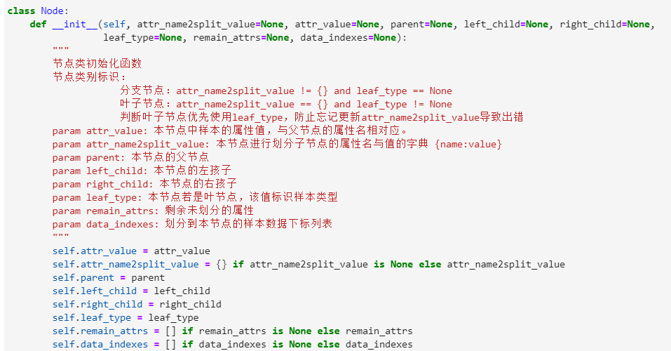

- CART类
- 类结构的定义：
- 使用时可以先new一个cart类，同时选择要生成的决策树是分类树还是回归树。在CART类的初始化方法中，就根据传入的数据集等调用生成树的方法去建树了。所以当CART对象初始化结束，一颗树就建好了，可以直接调用相应的test方法去测试了。类属性如下：
可以看到我提供了tree_type来选择是回归树还是分类树，其实到最后，回归树和分类树是很类似的。
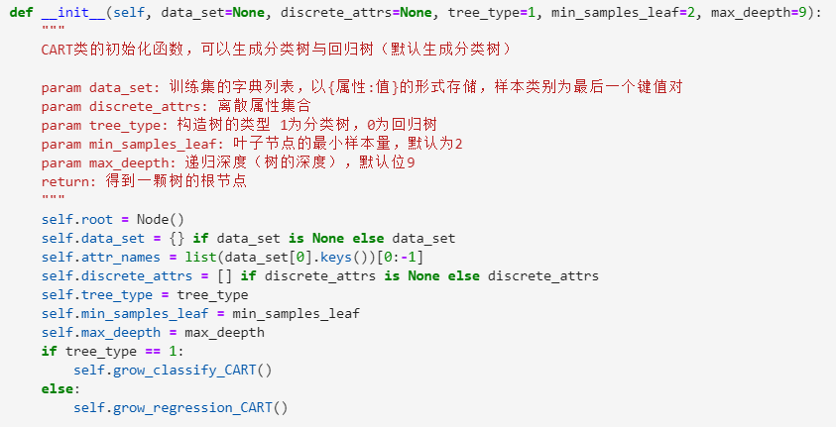
- 自顶而下描述树的构造：
（基本流程）
- 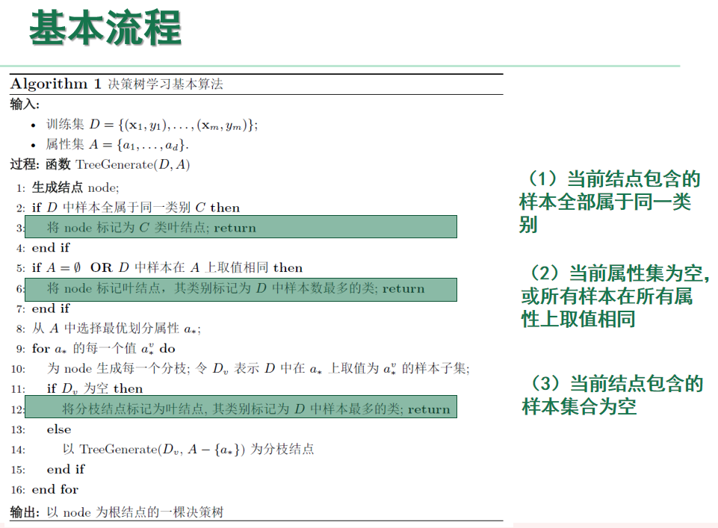CART分类树
分类树是比较容易理解的，就是对样本的一连串属性做一连串决策，就得到样本的类别。
分类树构建过程:1)建树过程是一个递归算法，在调用递归函数之前，首先对训练集中的样本生成下标，初始化一个根节点，然后将根节点传入递归函数去建树。

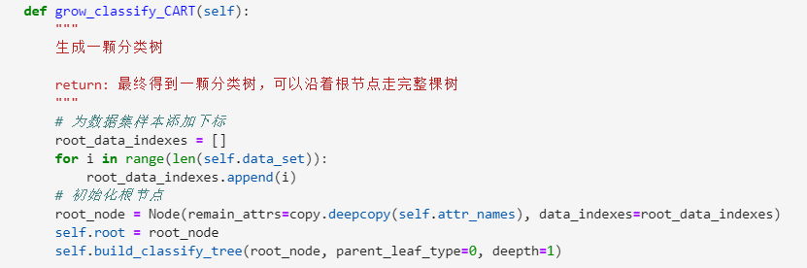
- 当一个节点进入build_classify_tree()函数
首先就判断当前节点拥有的样本集是否为空（流程图中第三个return），若空，标记该孩子节点为父节点中最多的类别（叶节点），因为实在没有数据，没办法继续判断了，只好将父样本中最多的类别当成孩子的类别。其中这个父节点中最多的类别会和叶子节点一起传递进递归函数。
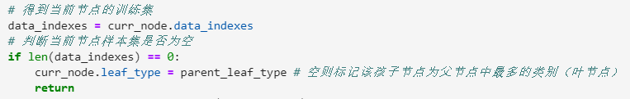
接下来统计该节点拥有的样本集中的类别得到样本最多的类是什么类。判断当前节点拥有的样本是否都是同一类别（流程图第一个return），以及控制一个最大递归深度，超过最大深度就return。
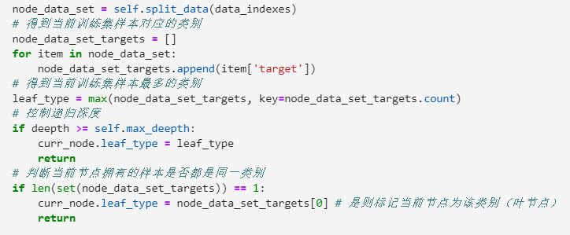
4)判断待划分属性是否为空or样本属性值都一样这是流程图中的第二个return，判断待划分属性是否为空or样本属性值都一样（类别可能不一样），这个return其实实际跑到的样本不多，尤其是same_flag，但也是必要的。这里注意一点，因为要对可变对象list做删除操作，但又不希望原list有变化，就必须用深拷贝。比如此处的remain_attrs（后面要做删除）和temp_node_data_set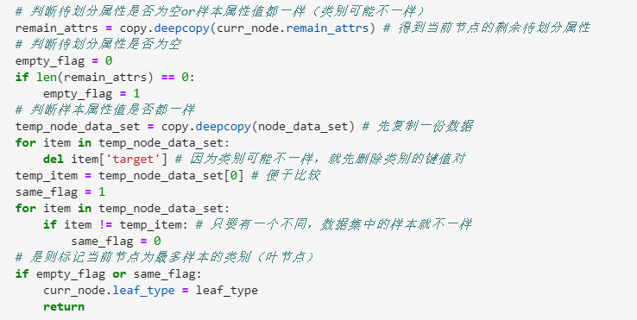
5)选择最优划分属性几个return点判断完毕，那么该节点确定是分支节点，就需要选择最优划分属性、去生成左右子节点，然后分别递归建左右子树了。这里还需要做两个操作，其一是判断是否移除属性，其二是填充当前节点的划分属性与划分属性值。
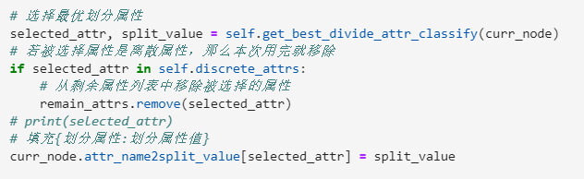
6）生成左右子树
现在需要生成当前节点的左右孩子，先做一些必要的节点初始化，再分别调用build_classify_tree()函数生成左右子树。
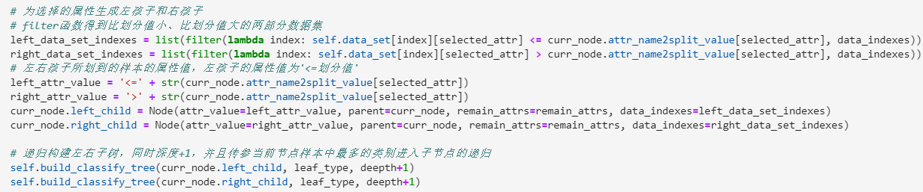
- 选择最优属性划分
做选择的标准就是基尼指数，哪个属性的基尼指数最小，就选哪个属性。同时也要将该属性对应的划分值传递出去方便划分样本集。
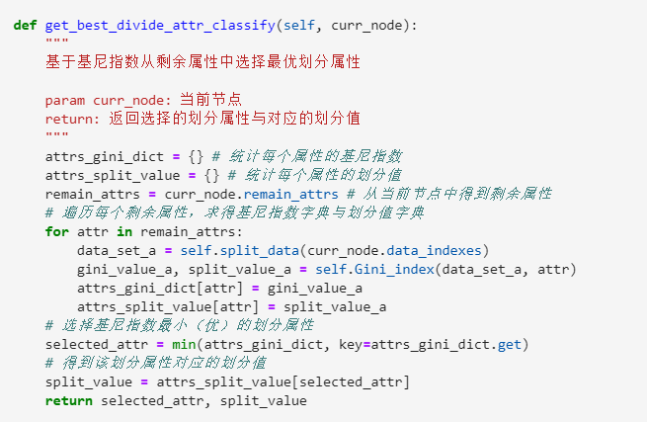
计算基尼指数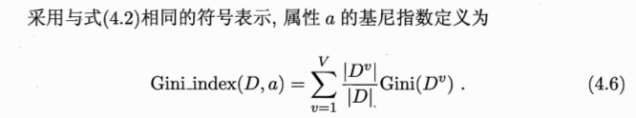属性a有V个属性值，每个属性值拥有一部分样本，需要计算每个拥有相同属性值的样本集，也就是Dv的基尼值，做一个加权求和，才能得到属性a的基尼指数。
但是这里牵扯两种属性的处理方式：
1）离散属性的处理
因为CART是一个二叉树，那一个离散属性有多个取值时，就不能生成一个多叉树，而是要选择最好的两个分叉，即去遍历属性值的不同组合情况，每种组合都有可能成为这两个分叉。就要计算不同组合的基尼值，选最小的那个组合作为属性a的基尼指数。
2）连续属性的处理
对于连续属性，划分上述的组合就比较容易，采用连续数值离散化的方法，首先要排序去重：
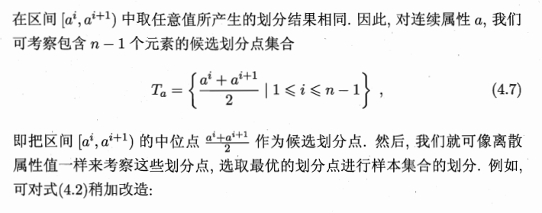
为了方便，对样本中的离散属性进行数字化，在这里计算基尼指数时直接采用连续属性的处理方法：
（虽然对离散属性来说丧失了一些组合的选择，但如果数字化的合理的话，也是可以采用的，比如离散属性值有一个趋势，西瓜色泽{浅白，青绿，乌黑}={1，2，3}。另一个原因是实际情况中离散属性并不多，多是连续的属性。）
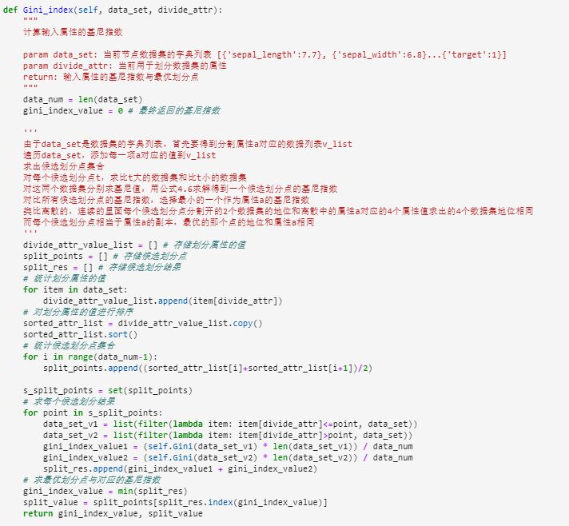
- 计算基尼值
基尼值的计算公式如下，基尼值反应了一个不纯度，那么自然是越小越好：
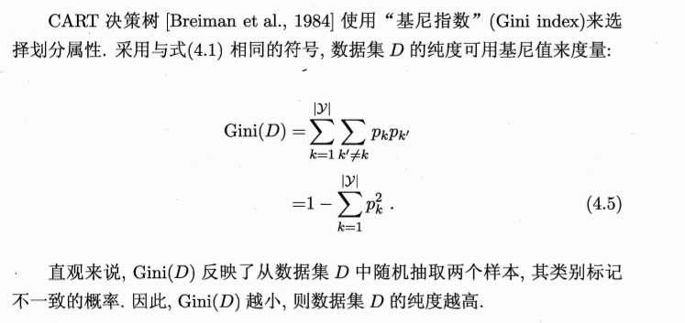
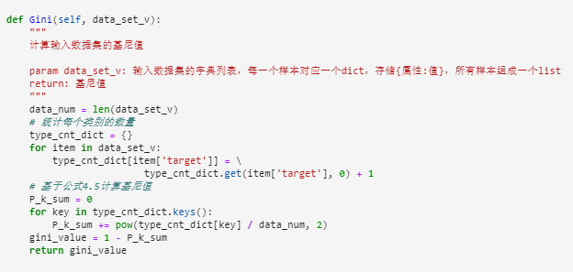
- 广度优先打印一棵树
到现在为止，一颗分类树就建好了，可以用层序遍历（广度优先）打印出每一层节点的描述信息：
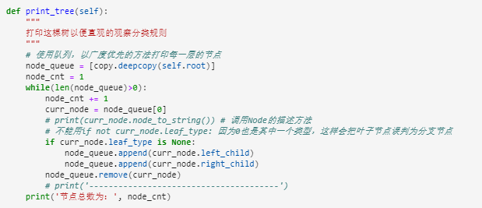
- 测试准确率
从root开始，一直进行决策，找到叶子节点也就找到了对应的类别。
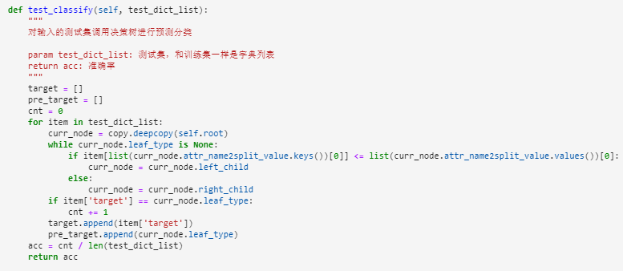
- CART回归数
对于回归树刚开始不容易理解，这其实也相当于是一个分类问题，只不过叶子节点存储的不再是类别，而是现在叶子节点拥有样本集的平均分，这个平均分就可以看做是这个样本的预测值。因为根据样本的属性，做了一系列决策之后，判定这个样本和现在这个叶子节点拥有的样本最类似，那么这个未知样本的分数自然也和已有的样本均值接近。
- 建树过程
为了代码的可读性，便于理解，就写了另一套建回归树的代码，其实内部逻辑和分类树是一样的。
不同：
流程图中第三个return点，回归树判定当前节点拥有的样本集数量小于一个阈值时，例如2，就return。因为叶子节点样本太小了没意义。
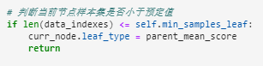
- 选择划分属性
和分类树相同
- 选择划分点
对应分类树的计算基尼指数，也是相同的逻辑
- 计算MSE
这里是计算当前样本集的分数均值与真实分数的均方误差，当然也是越小越好，证明这个样本集中的样本更接近。
调用sklearn的库计算MSE
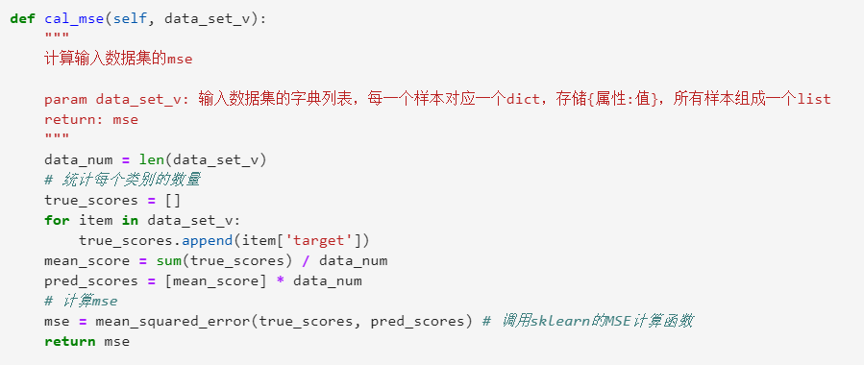
- 使用R2指标测试回归树性能
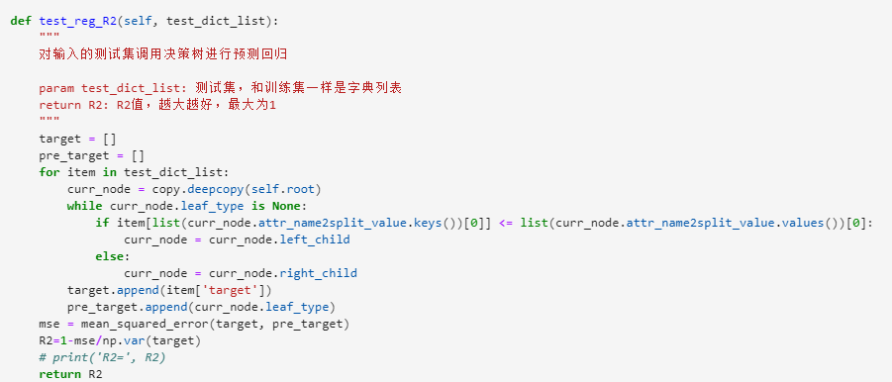
- 后剪枝
直接生成的决策树可能会过拟合，后剪枝的也避免了预剪枝的欠拟合情况，所以使用后剪枝策略。
后剪枝就是考虑叶子节点的父节点，如果把这个父节点设为叶节点，准确度会不会提高，会提高就剪，不会提高就恢复原样。而如果确定对这个父节点剪枝，那它就变成了叶节点，再考虑这个叶节点的父节点要不要剪枝。
- 首先得到一个待判断节点列表，也就是树的倒数第二层，连着两个叶节点的分支节点。
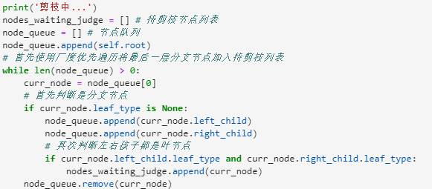
- 随后开始剪枝，先记录剪枝前的准确率，再更改当前分支节点的leaf_type属性值，将它变成叶节点。这里要注意，test函数里判定是叶节点的依据一定是leaf_type不为空。然后计算剪枝后的准确率，相对比，不剪就leaf_type=None；剪就清空左右孩子。还要再判断这个节点的父节点要不要加入待判断节点列表。
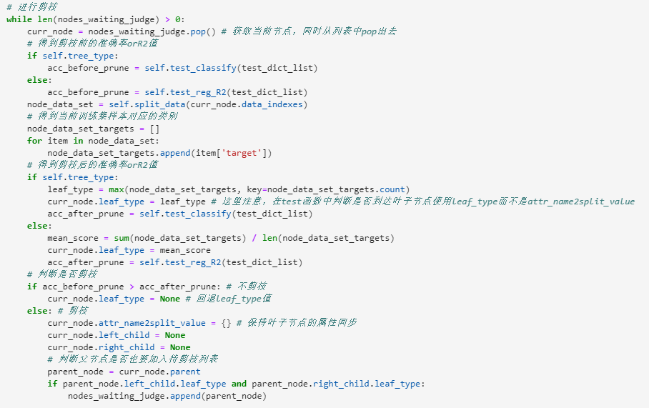

四、实验结果及分析

- 分类树结果：
使用鸢尾花（连续）、红酒（连续）两个数据集来测试：
测试鸢尾花数据集，采用sklearn自带的数据，同时120个样本训练，20个样本测试，结果如下：
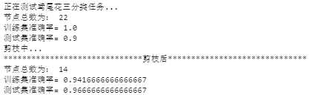
可以看到剪枝前节点数为22，训练集准确率为100%，测试集准确率有90%，而后剪枝之后，节点数变为14，随算训练集准确率下降为94.2%，但测试集准确率甚至提高到96.7%。
也可以层序遍历打印出每个节点信息：
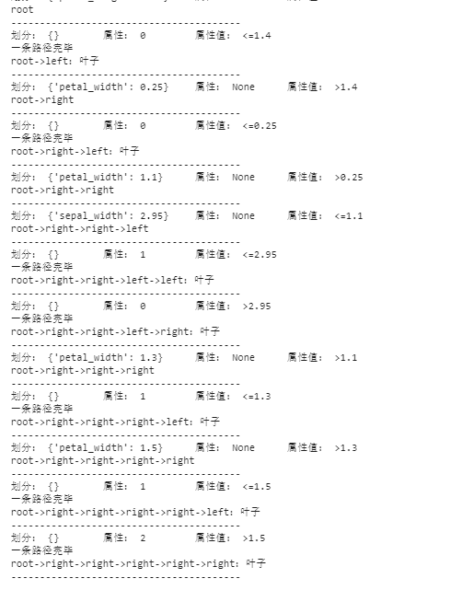
测试红酒数据集：
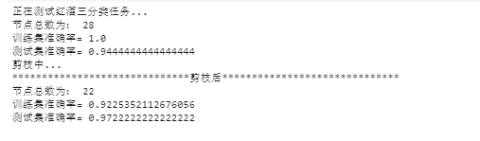
- 回归树结果：
使用波士顿房价预测数据集和糖尿病预测数据集，以R2为性能指标：
波士顿房价预测：
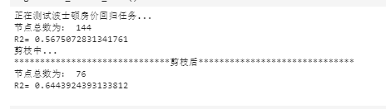
可以看到后剪枝效果还是不错的，虽然R2没有质的提高，但是构造的决策树简单了很多。
糖尿病预测：
与波士顿房价预测类似，但是值得吐槽的是糖尿病预测和波士顿房价预测都存在一定的问题，影响了最后的精度。
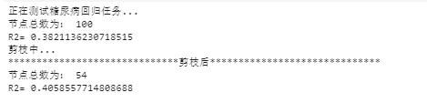
- 问题调试
- 递归函数入参传递了列表，且列表仅仅使用copy()函数复制，导致名字绑定未改变，递归内部修改了列表元素值，在处理离散属性时导致出错。
经过查阅资料，明白了python的函数传参是传对象引用。python不允许程序员选择采用传值还是传引用。Python参数传递采用的是“传对象引用”的方式。这种方式相当于传值和传引用的一种综合。如果函数收到的是一个可变对象（比如字典或者列表）的引用，就能修改对象的原始值－－相当于通过“传引用”来传递对象。如果函数收到的是一个不可变对象（比如数字、字符或者元组）的引用，就不能直接修改原始对象－－相当于通过“传值'来传递对象。
- 在处理回归树问题时，因为数据量非常大，所以将隐藏的bug全部找了出来，其中因为递归return的位置不对，之前是放在递归构造子树之前去检查子树样本集是否为空，来判断子树是否是叶子节点，导致当出现左右子树都为叶子节点时，代码后部分的右子树总是不能被标记为叶子节点，因为当检查完左子节点就return了，而跑不到右子树上。
最后用DFS打印出每条路径检查，发现了规律，于是把return的检查调入到递归函数的开头，问题解决，一些心得如下：
递归需要有return的地方，也就是结束递归的判断，同时递归的结果也往往是在return的时候生成的，那么return的位置就很关键
如果递归生成一棵二叉树，那么一定是要分别进入 伪叶子节点 看一看（也就是说要先调用build(left_child)），是不是真的可以return，（也就是说在这次build内部判断是否return），而不可以站在分支节点的位置去“眺望”是否是叶子节点（也就是说不能在调用build(left_child)之前，判断left_child是否就是叶子节点，要return出去。）因为这样做，不管if条件写的多么好，总是会漏掉right_child也是叶子节点的情况。
所以，要在递归函数的开头，判断完毕是否需要return，当断定是分支节点，再去构造子节点，递归子节点。

